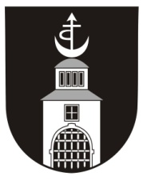
Obecní úřad Bítov
671 07 Bítov č. p. 3, okres Znojmo, E-mail: obec@obec-bitov.cz , www.obec@obec-bitov.cz

IČO:00292494, bank. spojení: KB Znojmo 1622741/0100 , tel. 515294608

Bítov 27. 6. 2022

VÁŽENÍ OBČANÉ,

OBVODNÍ LÉKAŘKA MUDR. ALENA HORNÁ OZNAMUJE,

ŽE ZAHÁJILA OČKOVÁNÍ

PROTI KLÍŠŤOVÉ ENCEFALITIDĚ.

ZÁJEMCI SE MOHOU PŘIHLÁSIT V JEJÍ ORDINACI V BÍTOVĚ

V DOBĚ ORDINAČNÍCH HODIN VE STŘEDU A V PÁTEK.

